Baccalauréat Professionnel
« Maintenance des Équipements Industriels »
ÉPREUVE E2
Analyse et préparation d'une activité de maintenance
SESSION 2019
DOSSIER TECHNIQUE et RESSOURCES

RAPPEL DE GESTION DE MAINTENANCE

Taux de rendement synthétique | C’est un indicateur de l’efficacité d’une ligne de production.  Formule : TRS = Tu / Tr
Temps utile | Le temps utile étant le temps où la machine produit des pièces bonnes à sa cadence normale
Temps requis | La durée liée à la production de pièces bonnes

DECOMPOSITION DES TEMPS DE PRODUCTION DE LA LIGNE DE PRODUCTION

- Le temps utile de la ligne de production est : 3920 heures
- Le temps requis de la ligne de production pour réaliser la quantité de « bonnes palettes empilées » est : 6030 heures

TABLEAU DE RELEVE DES ARRETS DU BRAS MANIPULATEUR SUR 1 SEMAINE

Date | Type de l’arrêt | Temps d’arrêt en mn
20/06 | Chute des cartons lors de la rotation du bras manipulateur | 8
20/06 | Défaut position de la table de levage | 5
20/06 | Réunion production | 10
20/06 | Chute des cartons lors de la rotation du bras manipulateur | 12
20/06 | Chute des cartons lors de la rotation du bras manipulateur | 5
20/06 | Ecrasement des cartons lors du serrage des pinces du bras manipulateur | 18
21/06 | Défaut position de la table de levage | 7
21/06 | Remplacement ILS entrée des cartons | 9
21/06 | Chute des cartons lors de la rotation du bras manipulateur | 5
21/06 | Défaut position de la table de levage | 8
21/06 | Perte détection position basse du bras manipulateur | 12
21/06 | Défaut position de la table de levage | 11
21/06 | Ecrasement des cartons lors du serrage des pinces du bras manipulateur | 8
21/06 | Chute des cartons lors de la rotation du bras manipulateur | 8
21/06 | Ecrasement des cartons lors du serrage des pinces du bras manipulateur | 8
22/06 | Défaut position de la table de levage | 10
22/06 | Chute des cartons lors de la rotation du bras manipulateur | 3
22/06 | Ecrasement des cartons lors du serrage des pinces du bras manipulateur | 7
22/06 | Réunion production | 5
22/06 | Défaut position de la table de levage | 7
23/06 | Perte détection position basse du bras manipulateur | 8
23/06 | Chute des cartons lors de la rotation du bras manipulateur | 8
24/06 | Défaut position de la table de levage | 10
24/06 | Attente cartons depuis zone blanche | 5
24/06 | Réunion production | 10

HYDRAULIQUE

Nom | Repère | SYMBOLE
Schémas de distributeurs | ...V… |  | 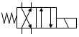 | 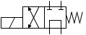
Schémas de Clapets | …V…
Accumulateur | … Z … |   Accumulateur  liquide – gaz  avec séparation  (à vessie) |   Accumulateur liquide – gaz  Sans séparation  (sans vessie) |   Accumulateur  à poids  (à vessie) |   Accumulateur à ressort  (à vessie)
Blocs de Sécurité pour Accumulateur | ...V… | 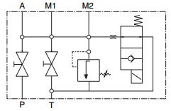 Soupape de décharge à commande manuelle et électrique | 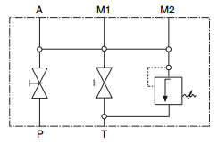 Soupape de décharge à commande manuelle

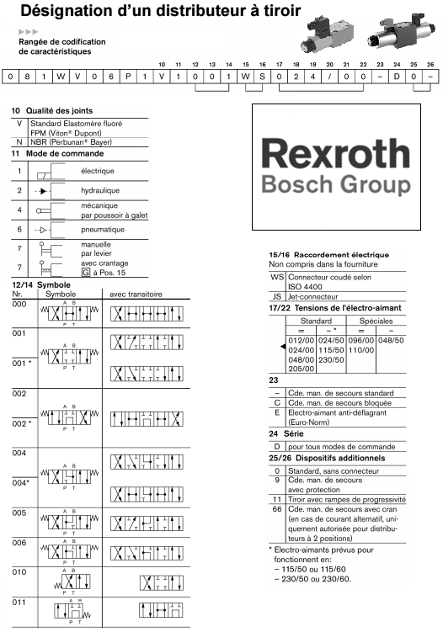
=
~
~
=
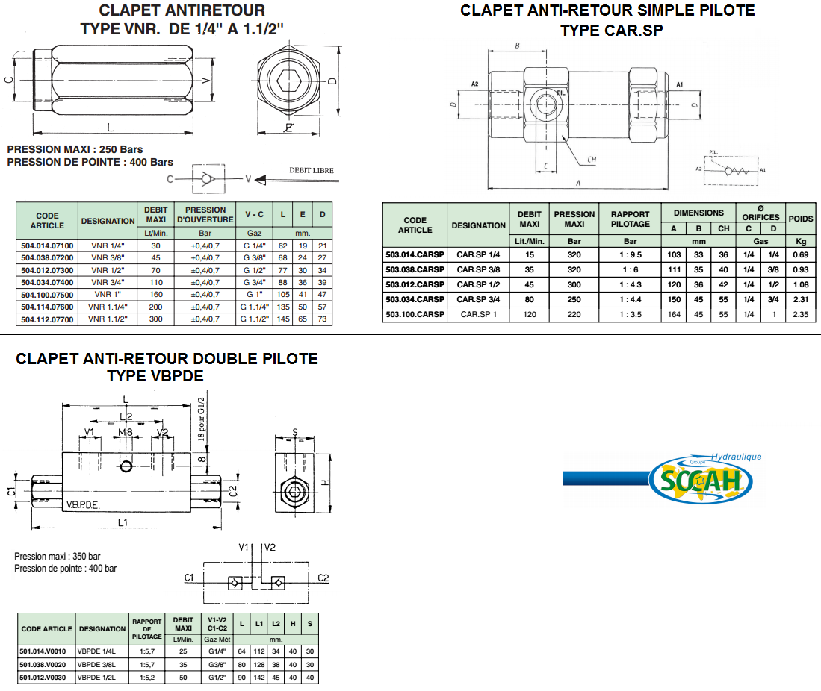
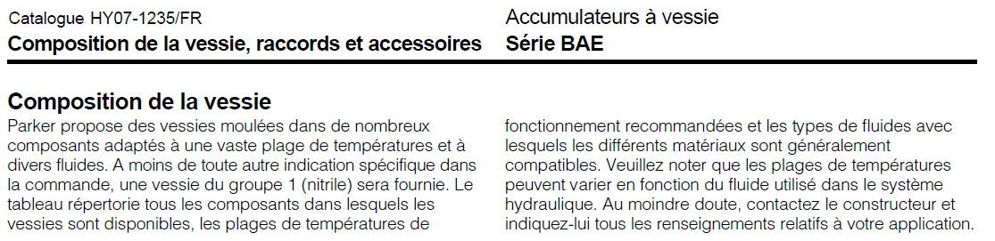

Accumulateurs Hydrauliques
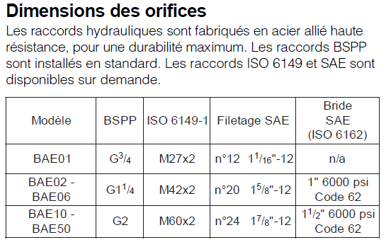
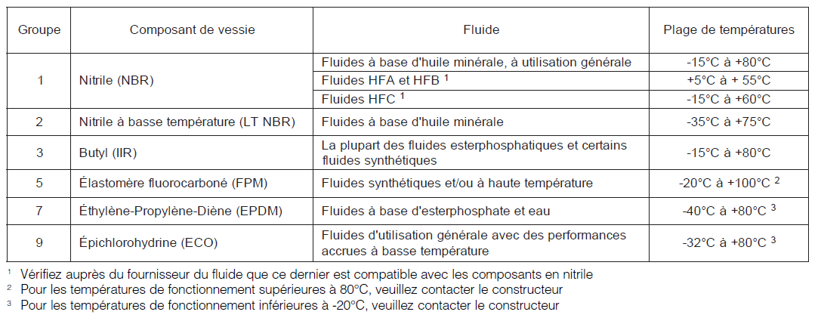
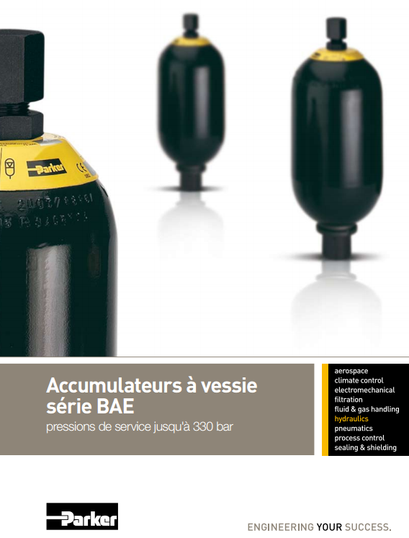
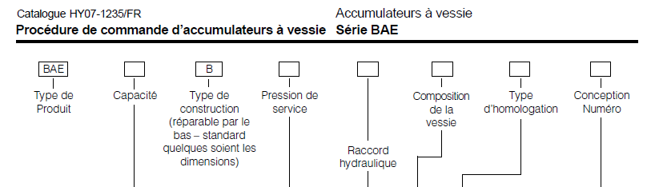
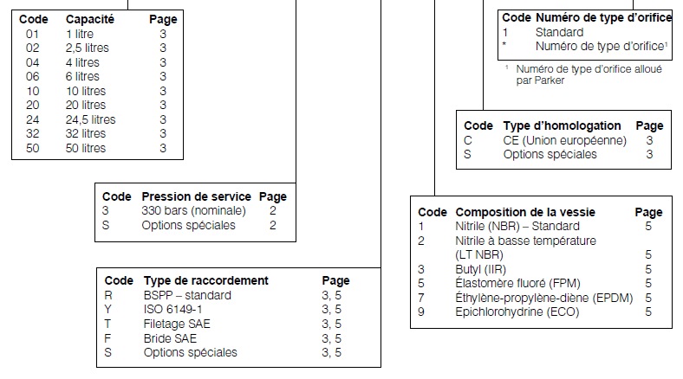

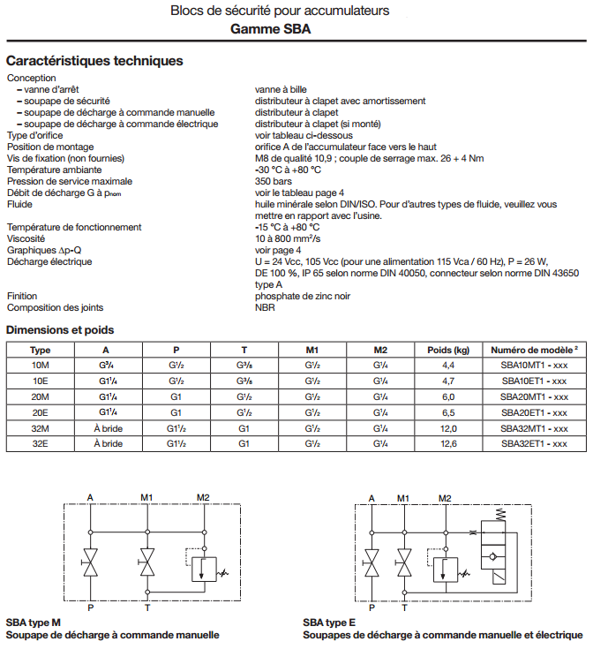

PNEUMATIQUE

Nom | Repère | SYMBOLE
Schémas de Réducteurs de  Débit | …V…
Schémas de Limiteurs de Pression | …V… |  | 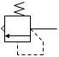
Schémas de Capteurs  (sortie électrique) | …S…
Schéma de Réducteurs de  Pression | …V…
Indicateurs | …Z…

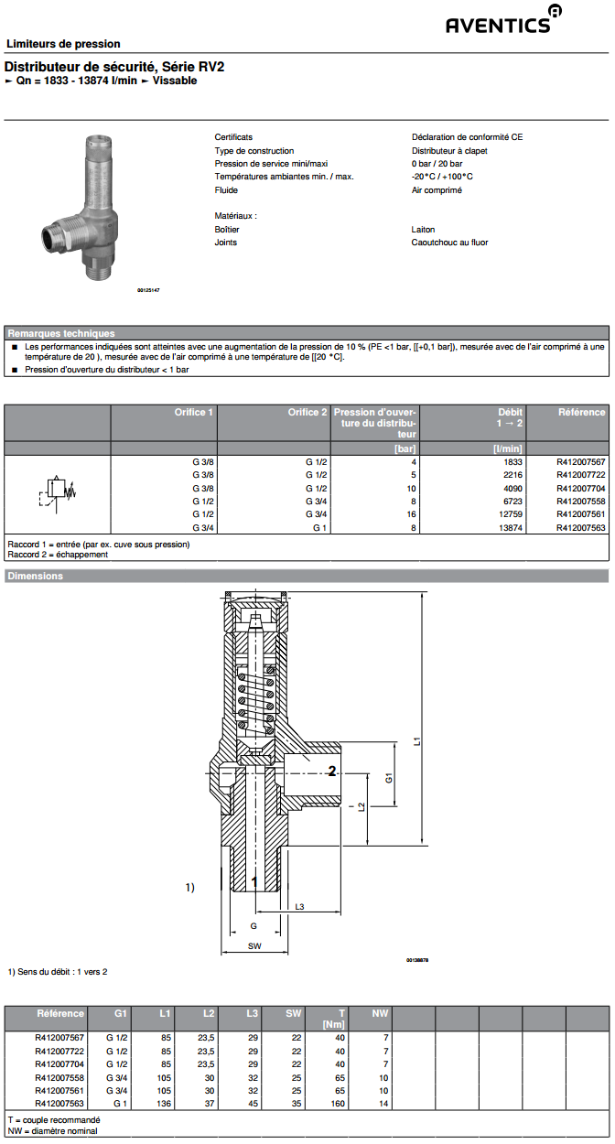

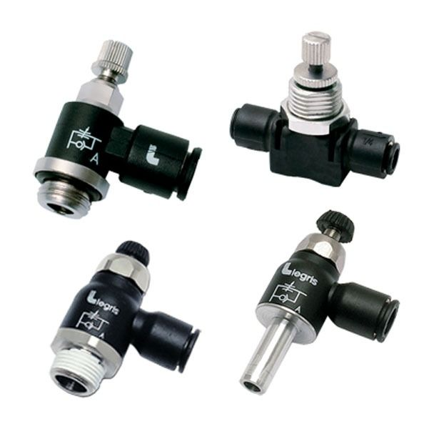
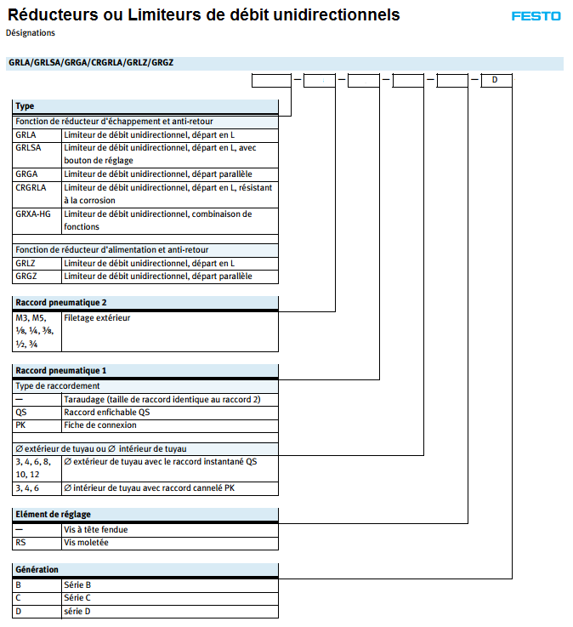

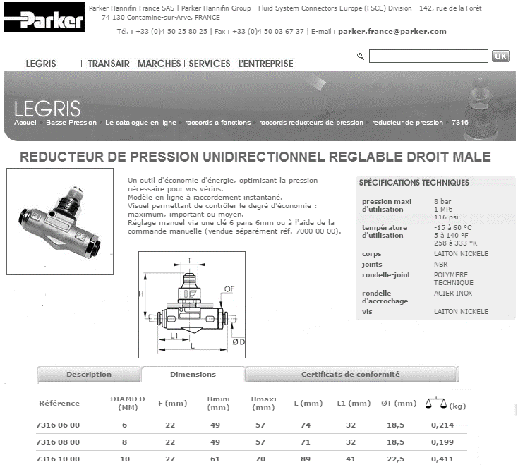

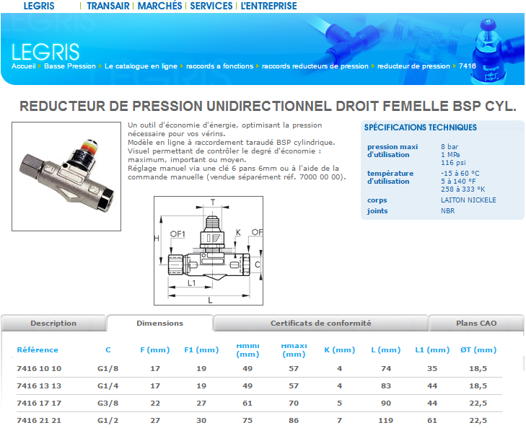

Programme du système « SOCO » pour 4 niveaux de cartons
Grafcet de mise à niveau de la palette point de vue système :

300
300

Etape 2 ET Présence Palette ET Table Niveau 0

MONTER LA TABLE
301

Table Niveau 3
ET Commutateur sur position A

302

Niveau rempli sur la palette

DESCENDRE LA TABLE
303

Table Niveau 2

304

Niveau rempli sur la palette
Table Niveau 1
306
305
307
308
DESCENDRE LA TABLE
DESCENDRE LA TABLE

Niveau rempli sur la palette

Table Niveau 0

Niveau rempli sur la palette

Tableau d’adressage point de vue Automate
Fonction | Adressage
Présence Palette | % I1.5
Détecteur Niveau 0 | % I1.10
Détecteur Niveau 1 | % I1.11
Détecteur Niveau 2 | % I1.12
Détecteur Niveau 3 | % I1.13
Détecteur Niveau 1’ | % I1.14
Détecteur Niveau 2’ | % I1.15
Sortie information détection relais de sécurité SNO4062K (bornes 13 et 14 du relais de sécurité) | % I1.4
Commutateur sur position A (pour le nombre de couche = 4 hauteurs) | % I1.7
Commutateur sur position B (pour le nombre de couche = 3 hauteurs) | / % I1.7
Monter la Table | % Q1.10
Descendre la Table | % Q1.7

Détections des différentes hauteurs de la Table élévatrice
Pièce à détecter en acier
Hauteur de positions des détecteurs

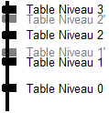
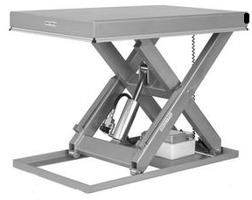
Codes couleurs pour le câblage des deux détecteurs 1’ et 2’
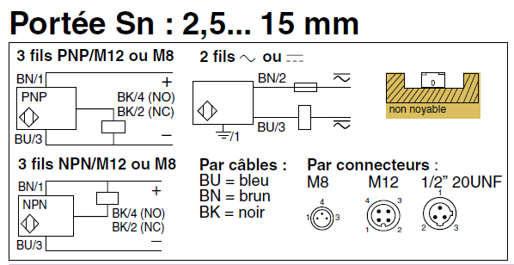
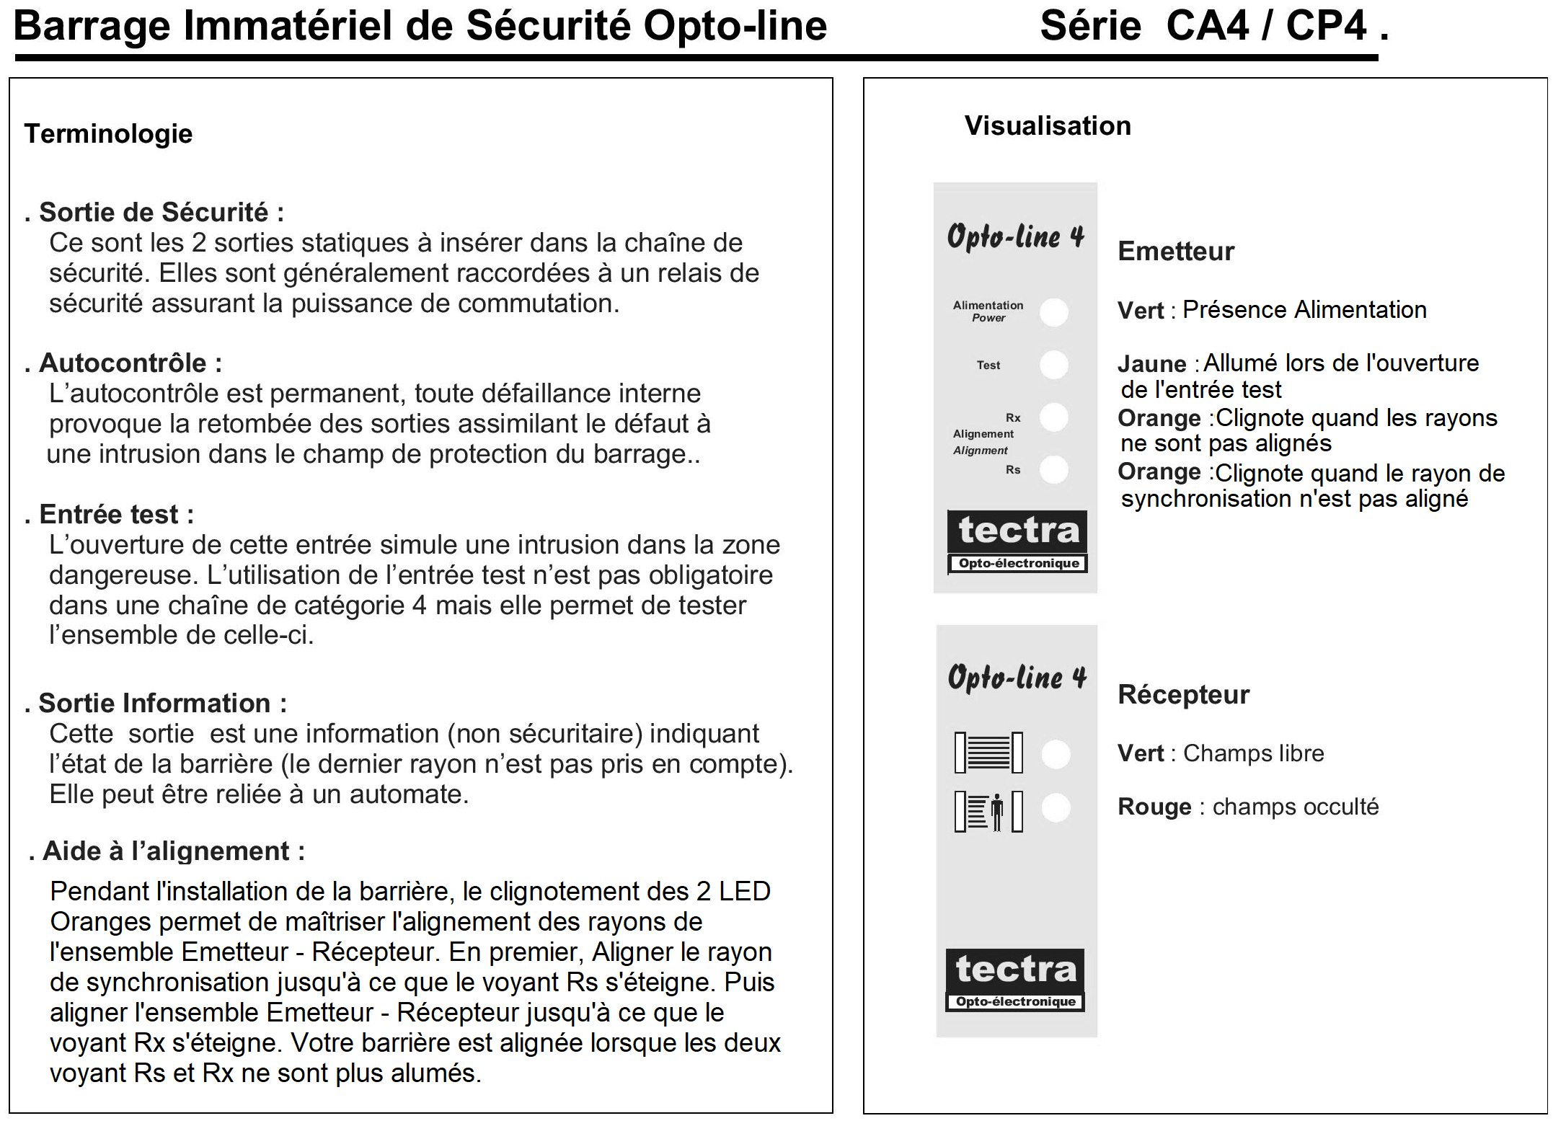

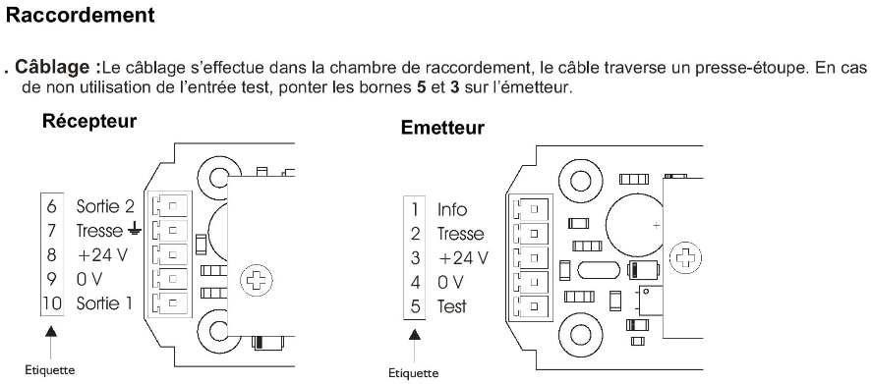

Relais de Sécurité

